**Submission**

Selamat, akhirnya Anda telah sampai di penghujung pembelajaran. Anda telah mempelajari dasar HTML, penerapan *semantic* elemen, menerapkan *styling* menggunakan CSS, dan *layouting* menggunakan float ataupun flexbox. Anda juga sudah mengerjakan semua latihan yang diberikan pada kelas ini.

Untuk bisa lulus dan mendapatkan sertifikat dari akademi ini, **Anda harus mengerjakan tugas Halaman Website yang menerapkan *semantic meaning***. Tim reviewer akan memeriksa pekerjaan Anda dan memberikan *review* pada proyek yang Anda buat.

**Kriteria Submission**

Berikut kriteria submission yang harus Anda penuhi:

**Proyek Halaman Website dengan *semantic meaning***

* Menerapkan konsep *semantic meaning* dalam menyusun struktur website (terdapat elemen <header>, <footer>, <main>, <article> dan <aside>).
* **Tema yang ditampilkan bebas**, namun wajib menampilkan identitas diri yang ditampilkan dalam elemen <aside>.
* Menyusun layout dengan menggunakan float atau flexbox.

Berikut sketsa dari struktur website yang bisa dijadikan referensi untuk mengerjakan submission:  
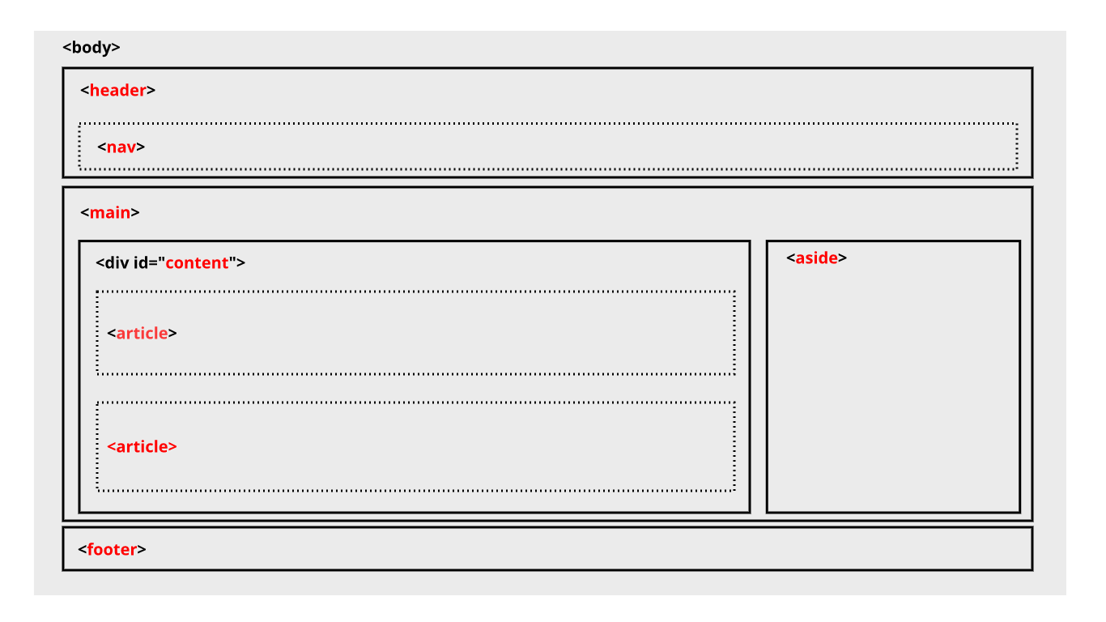

**Kesempatan untuk submission Anda diterima akan lebih besar jika:**

* Bebas berkreasi dan kreatif dalam mengerjakan submission.
* Memiliki tampilan yang menarik.
* Memanfaatkan media query dalam menerapkan layout yang responsif.
* Menerapkan JavaScript dalam memanipulasi DOM.

**Submission Anda akan ditolak jika:**

* Tidak memenuhi kriteria yang sudah ditentukan.
* Menggunakan library Bootstrap, Materialize, Foundation ataupun library lain yang semacamnya untuk menyusun layout.
* Menggunakan *template* yang didapat dari internet.

Kriteria penilaian submission:

* **Bintang 1**: Semua ketentuan terpenuhi, namun terdapat indikasi plagiat yaitu dengan menggunakan proyek orang lain dan hanya mengubah kontennya saja.
* **Bintang 2**: Semua ketentuan terpenuhi, namun terdapat kekurangan pada tampilan aplikasi. Seperti tidak menerapkan responsibilitas, kombinasi warna tidak tepat, dsb.
* **Bintang 3**: Semua ketentuan terpenuhi, namun hanya mengikuti apa yang ada pada modul.
* **Bintang 4**: Semua ketentuan terpenuhi dan memiliki tampilan yang menarik.
* **Bintang 5**: Semua ketentuan terpenuhi, memiliki tampilan yang menarik serta responsif, dan menerapkan **JavaScript** dalam memanipulasi **DOM** dengan baik.

**Ketentuan:**

* **Di dalam folder proyek tersebut terdiri dari HTML, CSS, JS atau aset yang Anda gunakan dalam halaman web yang Anda buat.**
* **Mengirimkan submission dalam bentuk folder Proyek, yang diarsipkan dalam format ZIP.**
* Tim reviewer akan mengulas submission Anda dalam waktu selambatnya 3 (tiga) hari kerja (tidak termasuk Sabtu, Minggu, dan hari libur nasional).
* Tidak disarankan untuk melakukan submit berkali-kali karena akan memperlama proses penilaian.
* Anda akan mendapat notifikasi hasil pengumpulan submission Anda via email, atau Anda dapat mengecek status submission pada akun Dicoding Anda.

Jika mengalami kesulitan, Anda bisa menanyakan langsung di forum diskusi. <https://www.dicoding.com/academies/123/discussions>.

**Perhatian!**

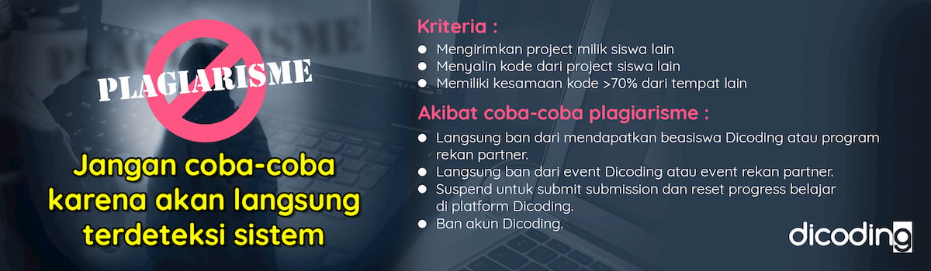

Sesuai dengan [terms of use](https://www.dicoding.com/termsofuse) di Dicoding, submission kelas Dicoding Academy **haruslah hasil karya Anda sendiri.**

Kode yang didapatkan dari sumber lain (website, buku, forum, GitHub, dan lain-lain) hanya digunakan sebagai referensi. Tingkat kesamaannya **tidak boleh lebih dari 70%.**

Kami memiliki hak mutlak untuk mengenakan **sanksi** kepada peserta **plagiat** yang melanggar ketentuan di atas. Sanksi tersebut berupa **penangguhan akun Dicoding**. Artinya Anda tidak dapat melakukan submission apapun di kelas Dicoding Academy selama masa penangguhan. Progress belajar peserta kelas Dicoding Academy pun, otomatis kami reset ke 0 (nol), tanpa terkecuali.